СПИСОК ИСПОЛНИТЕЛЕЙ
Фамилия, инициалы | Должность | Организация
Кирчев В.А. | Директор | ООО «АрхГрад»
Ионова М.И. | Иженер проекта | ООО «АрхГрад»

Проект межевания территории выполнен в соответствии с Градостроительным кодексом Российской Федерации, строительными нормами и правилами и другими действующими нормативными актами Российской Федерации и Оренбургской области.

Директор______________________________________/Кирчев В.А. /
М.П.
Инженер проекта_______________________________/М.И.Ионова/

Состав проектной документации межевания территории, малоэтажной жилой застройки юго-восточного микрорайона п. Переволоцкий Переволоцкого района Оренбургской области

- Пояснительная записка (текстовая часть)
- Графические материалы
- Ситуационный план М 1: 5 000 (для проектов межевания в виде отдельного документа);
- План красных линий М 1:2000;
- Землеустроительный план территории, чертеж границ застроенных земельных участков, в том числе линейных объектов М 1:2000.
- План зон с особыми условиями использования территорий:
чертеж границ территорий культурного наследия (при наличии), границ зон с особыми условиями использования территорий, границ зон действия публичных сервитутов (при наличии) М 1:2000.

Содержание проекта
№ главы | Наименование главы | Номера страниц
 | ВВЕДЕНИЕ | 6
I | ГЕОГРАФИЧЕСКОЕ ПОЛОЖЕНИЕ ТЕРРИТОРИИ РАЗРАБОТКИ ПРОЕКТА МЕЖЕВАНИЯ | 8
II | ОСНОВНЫЕ ПОЛОЖЕНИЯ ПРОЕКТА МЕЖЕВАНИЯ ТЕРРИТОРИИ | 10
 | ПРИЛОЖЕНИЯ
 | Техническое задание на выполнение проекта межевания территории
 | Ведомость координат красных линий
 | Каталог координат формируемых земельных участков: МСК – субъект 56
 | Свидетельство о допуске к работам в области инженерных изысканий
 | ГРАФИЧЕСКИЕ МАТЕРИАЛЫ
 | Ситуационный план М 1: 10000 (для проектов межевания в виде отдельного документа);
 | План красных линий М 1:1000;
 | Землеустроительный план территории, чертеж границ застроенных земельных участков, в том числе линейных объектов М 1:1000.
 | План зон с особыми условиями использования территорий: чертеж границ территорий культурного наследия (при наличии), границ зон с особыми условиями использования территорий, границ зон действия публичных сервитутов (при наличии) М 1:1000.

ВВЕДЕНИЕ
Проект межевания территории малоэтажной жилой застройки юго-восточного микрорайона п. Переволоцкий Переволоцкого района Оренбургской области разработан в 2016 году Обществом с ограниченной ответственностью «АрхГрад» на основании Постановления Администрации МО Переволоцкий поссовет №255-п от 23.06.2016 г., технического задания на подготовку документов планировки территории юго-восточного микрорайона п. Переволоцкий. (Приложения 1), а также в соответствии с разработанными Генеральным планом и Правилами землепользования и застройки муниципального образования Переволоцкий поссовет Переволоцкого района Оренбургской области.
Данная работа выполнена в соответствии с Градостроительным кодексом Российской Федерации, строительными нормами и правилами и другими действующими нормативами актами Российской Федерации.
Порядок разработки и утверждения межевания территории установлены Градостроительным кодексом Российской Федерации.
Проект выполнен в соответствии со следующими нормативно-правовыми актами:
- Градостроительный кодекс РФ, ФЗ № 191-фз от 29.12.2004 (с изменениями);
- Земельный кодекс РФ, ФЗ № 136-фз от 25.10.2001 (с изменениями);
- Жилищный кодекс РФ, ФЗ №188-фз от 29.12.2004 (с изменениями).
- Закон Оренбургской области от 16.03.2007 № 1037\288-IV-ОЗ «О градостроительной деятельности на территории Оренбургской области».
- СНиП 11-04-2003 «Инструкция о порядке разработки, согласования, экспертизы и утверждения градостроительной документации» (в части не противоречащей Градостроительному Кодексу РФ).
- Генеральный план МО Переволоцкий поссовет Переволоцкого района Оренбургской области
- Правила землепользования и застройки МО Переволоцкий поссовет,
Настоящий проект разработан на топографической съемке М 1:500, в местной системе координат и Балтийской системе высот.

1 ГЕОГРАФИЧЕСКОЕ ПОЛОЖЕНИЕ ТЕРРИТОРИИ РАЗРАБОТКИ ПРОЕКТА МЕЖЕВАНИЯ
Планируемый участок расположен в юго-восточной части п. Переволоцкий. Территория ограничена с севера – территорией отвода железной дороги, с юга – Федеральной трассой Оренбург - Самара, с востока – дорогой местного значения, с запада – границей населенного пункта п. Переволоцкий.
Площадь проектируемой территории, свободной от застройки, составляет около 160 га. Границы участка указаны в Ситуационном плане – приложение №1 к Техническому заданию. Формирование образуемых земельных участков осуществлялось в границах земельного участка с кадастровым номером 56:23:1001053:2, северо-западная часть территории микрорайона частично была переформирована, границы земельных участков с кадастровыми номерами: 56:23:1001053:9, 56:23:1001053:7, 56:23:1001053:6, 56:23:1001053:10, 56:23:1001053:8, 56:23:1001053:11 требуют уточнения в связи с изменением границ улично-дорожной сети.
Проектируемая территория свободна от застройки. Участок в настоящее время не озеленен и не благоустроен.
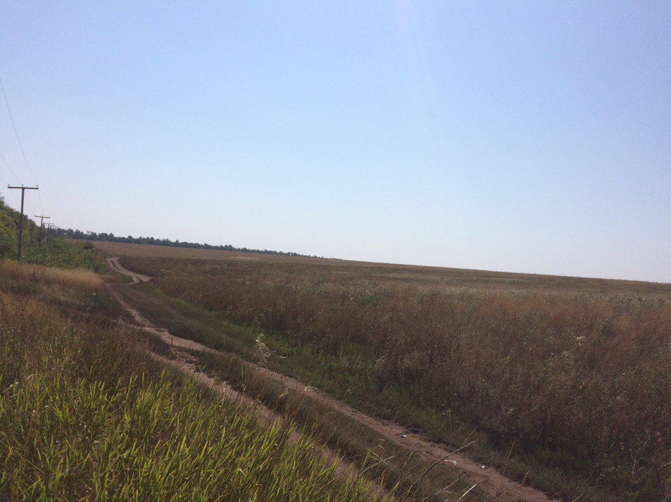
Рисунок 1 – Территория проектирования. Июль 2016 г.

2 ОСНОВНЫЕ ПОЛОЖЕНИЯ ПРОЕКТА МЕЖЕВАНИЯ ТЕРРИТОРИИ
В результате межевания территории получено 537 (пятьсот тридцать семь) вновь образуемых и 61 (шестьдесят один) уже сформированных земельных участков для индивидуального жилищного строительства, общественно-делового назначения и т.д. площадью, в среднем, около 8 - 14 соток (Приложение «Каталог координат формируемых земельных участков в системе координат: МСК – субъект 56»).
Формирование участков рекомендовано проектом в границах элементов планировочной структуры (в границах квартала) и с учетом градостроительных линий и линий регулирования застройки.

Планировочные ограничения развития и зоны с особыми условиями использования проектируемой территории
Согласно нормативным документам РФ установлены следующие охранные зоны:
- высоковольтные линии электропередач напряжением 10кВ – 10м;
- воздушные линии электропередач напряжением 0.4кВ – 2м;
- газопроводы низкого давления– 2м, высокого – 7м;
- ГРП, ШП – 10м;
- водопроводные и канализационные сети - 5м;
- санитарно – защитные зоны установлены согласно гидрогеологического заключения.
Ограничения и обременения в использовании отображены в «Схеме зон с особыми условиями использования территорий».

